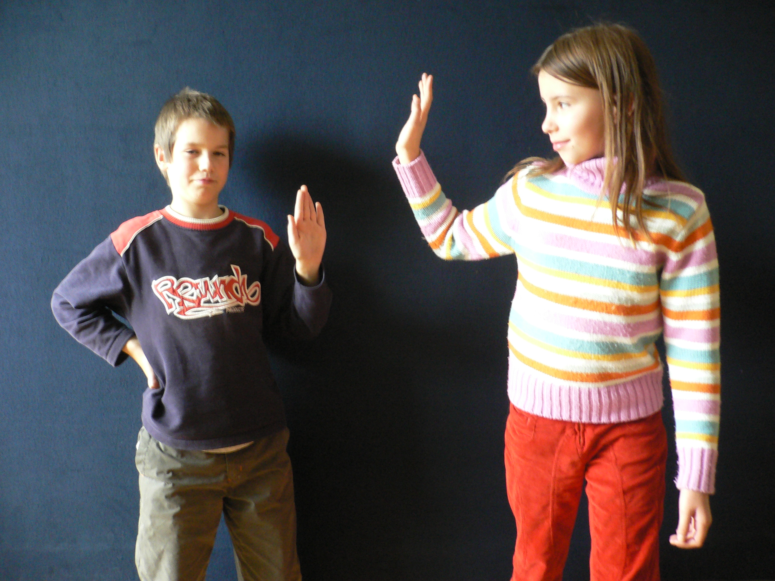
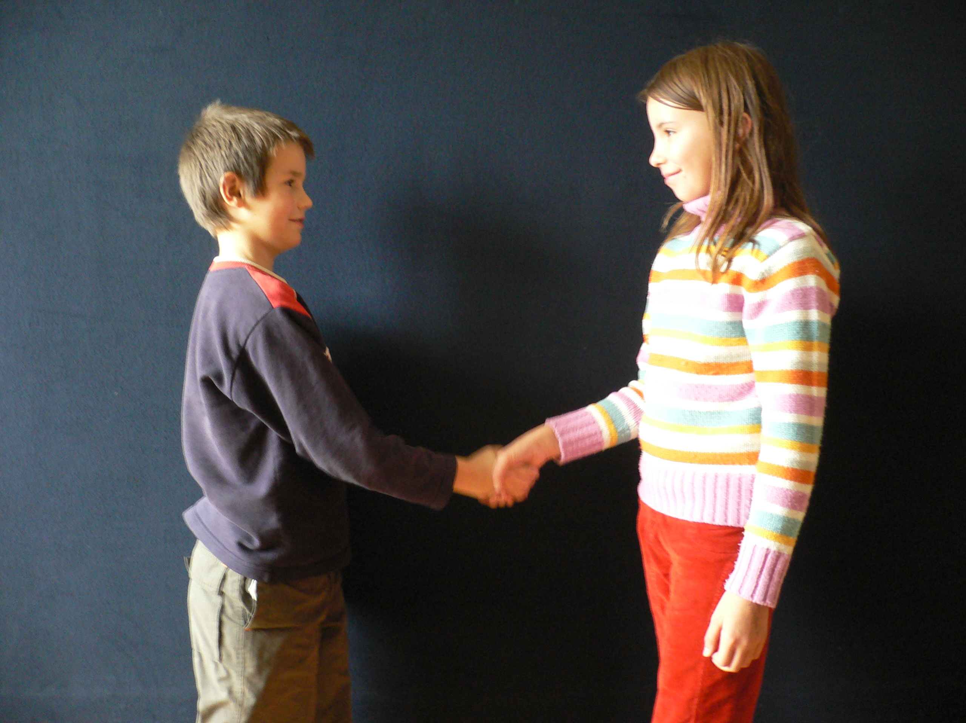
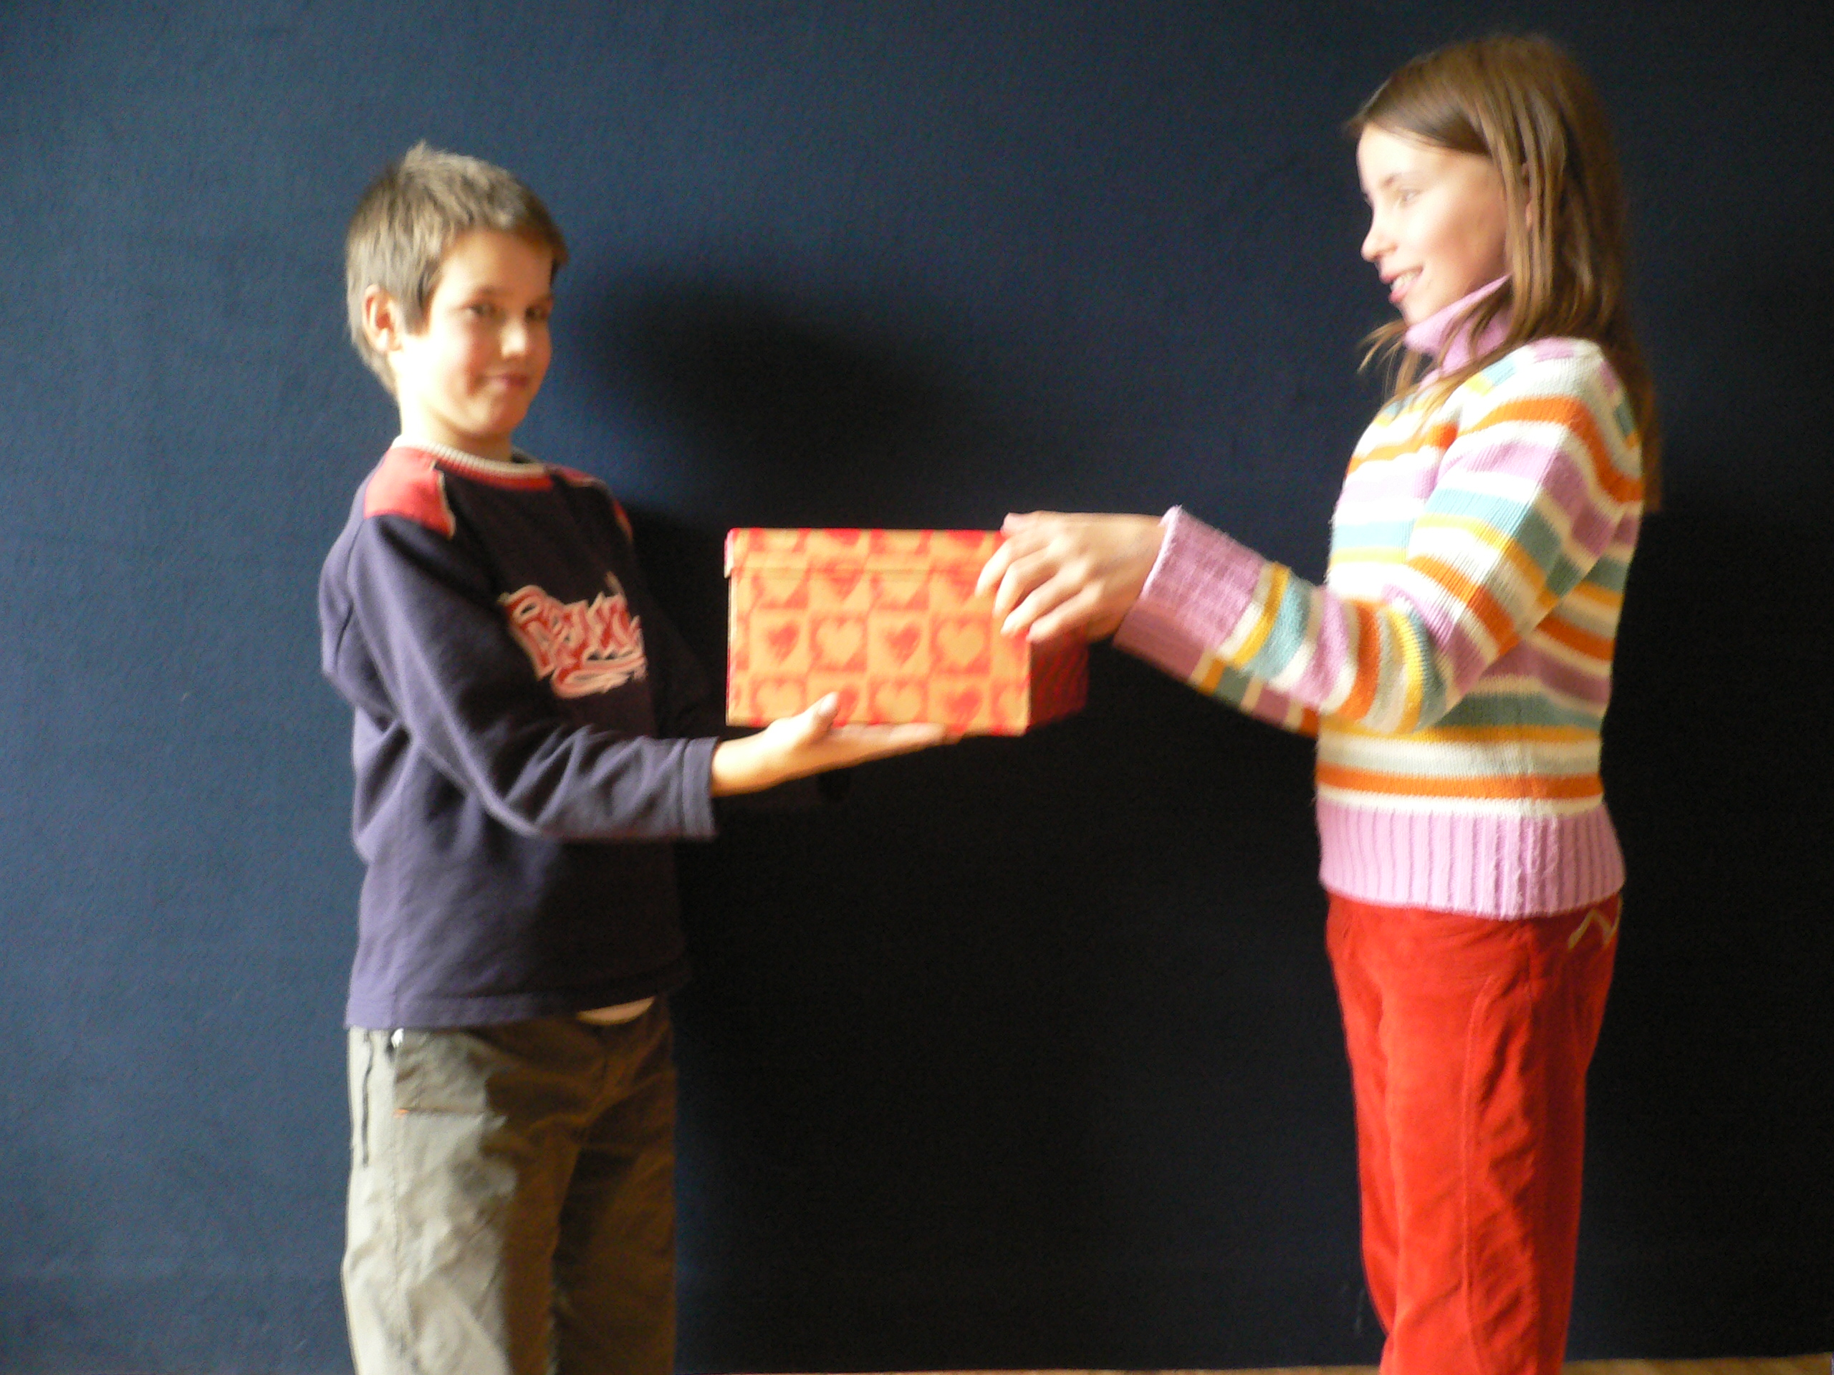

Bonjour !

Au revoir !
Hello!
Goodbye!
Helo!
Hwyl fawr!
Ciao!

Buongiorno!
Arrivederci!
Bună ziua !

La revedere!
Guten Tag!

Auf Wiedersehen!
Tschüß!

Bitte !
Danke !

01
02
03
!
!
Poftim !
Mulţumesc !

Per favore !
Grazie !

Os gwelwch yn dda !
Diolch !

Please !
Thank you !

S’il te plaît !
Merci !



